FUNGSI FINANSIAL – DEPRESIASI

Ketika Anda membeli aset modal untuk bisnis Anda—katakanlah mesin, kendaraan, atau properti—Anda mungkin ingin aset tersebut mengalami depresiasi nilai seiring waktu. Ini akan membuat keadaan finansial Anda merefleksikan bahwa aset tersebut digunakan secara bertahap, tidak sekaligus. Anda mungkin harus mendepresiasi beberapa aset, tergantung bagaimana Anda melakukan pembukuan dan regulasi pajak yang berlaku.
Ada beberapa cara umum untuk mengkalkulasikan depresiasi:
- Metode Garis lurus (Straight Line)
- Metode Saldo Menurun (fixed-declining balance)
- Metode saldo menurun-ganda (Double Declining method)
- M Jumlah angka tahun (Sum of year's digits (SYD)
Perbedaan antar semua metode ini adalah kecepatan depresiasinya. Nilai depresiasi pada umumnya menyesuaikan harga ketika aset digunakan—maka nilai akan turun—dan beberapa aset mungkin akan turun lebih cepat daripada yang lainnya
SOAL 1
Sebuah perusahaan membeli sebuah mobil senilai Rp.180.000.000. Berapakah penyusutan nilai mobil setiap tahun selama 10 tahun dengan metode “straight-line”, “sum-of-year’s digits”, “fixed-declining balance”, “double-declining balance” dan “variable-declining balance” dengan asumsi nilai mobil diakhir periode adalah Rp.40.000.000.

Soal diatas akan kita kerjakan dengan 5 metode depresiasi

1. Metode Garis Lurus (Straight Line)
Rumus =SLN(cost,salvage,life)
- cost adalah nilai awal aset.
- salvage adalah nilai sisa dari asset pada akhir periode penyusutan.
- life adalah jumlah periode penyusutan asset.

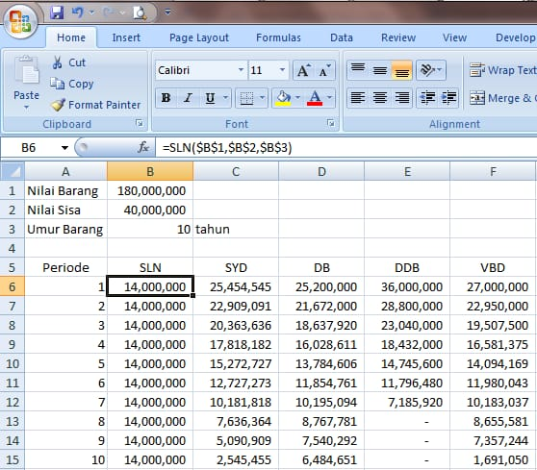
Metode SLN menghasilan nilai depresiasi yang sama setiap tahun yaitu Rp. 14.000.000

2. metode “sum-of-year’s digits” /Jumlah Angka Tahun
Rumus: =SYD(cost,salvage,life,per)

- cost adalah nilai awal aset.
- salvage adalah nilai sisa dari asset pada akhir periode penyusutan.
- life adalah jumlah periode penyusutan asset.
- per adalah period penyusutan yang ingin dihitung.
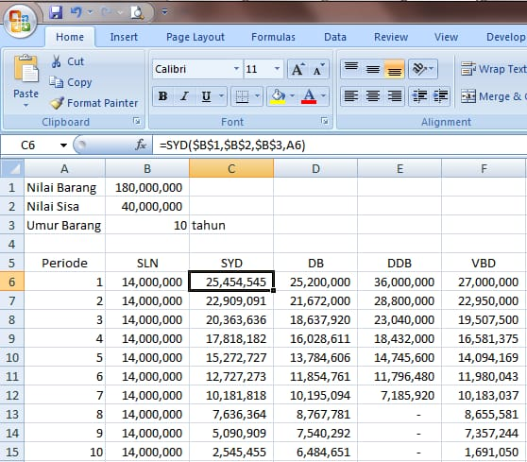
Metode “sum-of-year’s digits” menghasilkan penyusutan sebesar Rp.25.454.545 untuk periode pertama dan Rp.2.545.455 untuk periode terakhir

3. metode “fixed-declining balance” (Saldo Menurun)
Rumus: =DB(cost,salvage,alife,period,month)
- cost adalah nilai awal aset.
- salvage adalah nilai sisa dari asset pada akhir periode penyusutan.
- life adalah jumlah periode penyusutan asset.
- period adalah periode penyusutan yang ingin dihitung.
- month adalah jumlah bulan pada tahun pertama penyusutan, jika diabaikan bernilai 12.
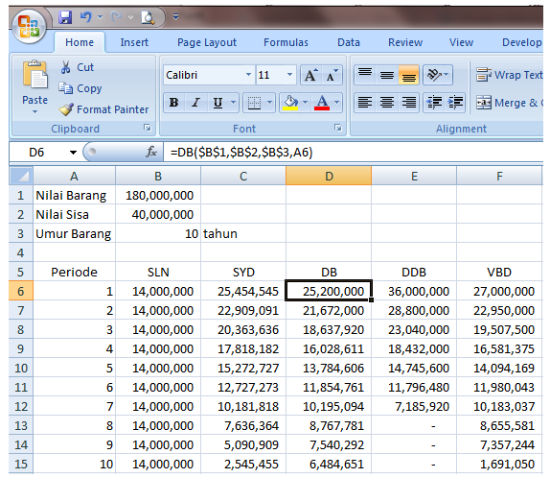
Metode “fixed-declining balance” menghasilkan penyusutan sebesar Rp.25.200.000 untuk periode pertama dan Rp.6.484.651 untuk periode terakhir

4. metode “double-declining balance” (Saldo Menurun Ganda)
Rumus: =DDB(cost,salvage,life,period,factor)

- cost adalah nilai awal aset
- salvage adalah nilai sisa dari asset pada akhir periode penyusutan
- life adalah jumlah periode penyusutan asset
- period adalah periode penyusutan yang ingin dihitung
- factor adalah nilai yang digunakan sebagai factor penyusutan jika diabaikan bernilai 2
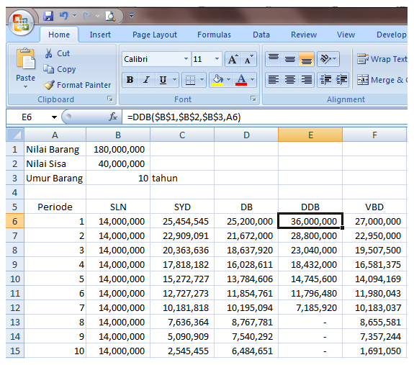
Metode “double-declining balance” menghasilkan penysutan sebesar Rp.36.000.000 untuk periode pertama

5.Metode “variable declining balance” (Metode Saldo Menurun Variabel)
ini hanya tambahan ya, sewaktu matematika tidak ada

Rumus: =VDB(cost,salvage,life,start_period,end_period,factor,no_switch)

- cost adalah nilai awal aset
- salvage adalah nilai sisa dari asset pada akhir periode penyusutan
- life adalah jumlah periode penyusutan asset
- start_period adalah periode awal perhitungan depresiasi
- end_period adalah periode akhir perhitungan depresiasi
- factor adalah nilai yang digunakan sebagai factor penyusutan jika diabaikan bernilai 2 atau sama dengan metode “double-declining balance”
- no_switch bernilai TRUE atau FALSE, jika TRUE excel tidak akan mengubah metode depresiasi ke “straight line” jika nilai depresiasi lebih besar dari perhitungan “declining balance”, jika FALSE excel akan mengubah metode menjadi “straight line” jika nilai depresiasi lebih besar dari perhitungan “declining balance”
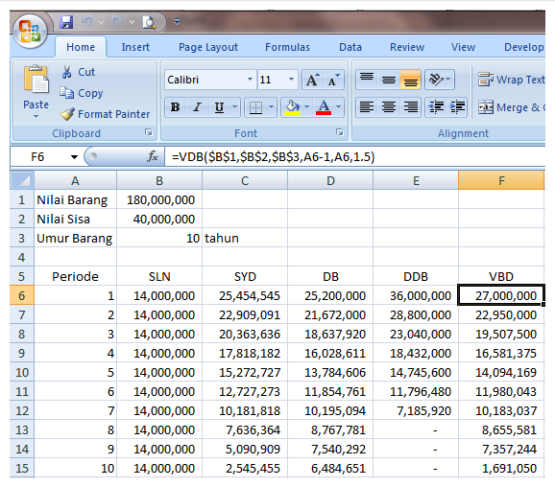
Metode “variable-declining balance” menghasilkan penyusutan sebesar Rp.27.000.000 untuk periode pertama dengan factor 1,5 (asumsi)

Soal 2
Pada 1 Juli 2019, PT ABC membeli sebuah kendaraan operasional seharga Rp. 150.000.000. Kendaraan tsb memiliki umur ekonomis 5 tahun dan nilai sisa Rp. 6.000.000 . kendaraan operasional itu disusutkan dgn metode SLN. Diminta
a. Hitung biaya penyusutan per tahun
b. Buat tabel penyusutan sepanjang umur ekonomisnya
c. Hitung akumulasi penyusutan per 31 Des 2020.

Soal 3
Pada 1 januari 2019, Toko Imut membeli sebuah mesin dengan harga perolehan Rp. 50.000.000. umur ekonomis diperkirakan 4 tahun dan memiliki nilai sisa Rp. 10.000.000 . jika Toko imut menggunakan metode saldo menurun dan saldo menurun gandahitung besar tarif penyusutan dan buat tabel penyusutannya.

Soal 4
Pada 1 januari 2018, PT Abadi membeli sebuah gedung dengan harga Rp. 5.000.000.000 . umur ekonomis dari gedung tsb diperkirakan 20 tahun dengan nilai sisa Rp. 500.000.000. Perusahaan tsb menggunakan metode SYD. Hitung nilai buku pada akhir tahun ke 4. Buatlah tabel penyusutannya sampai akhir tahun ke 8 saja.

